Gala-avond van 30/11/2019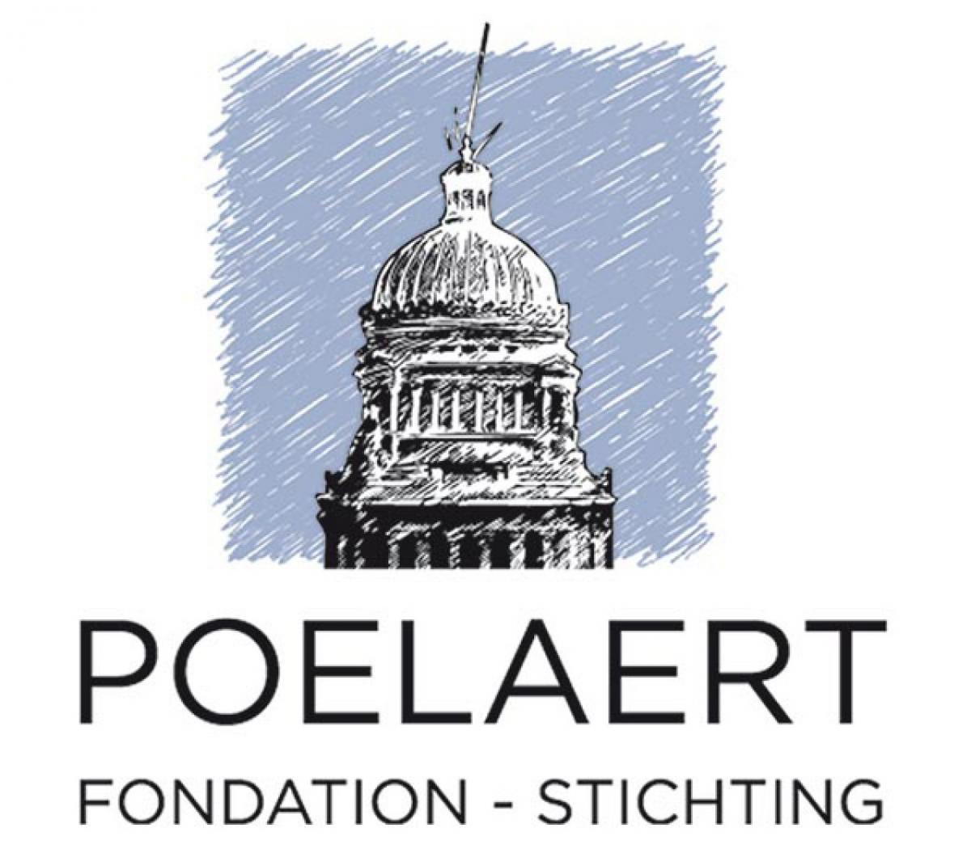

Zaterdag 30 november 2019 in het Jubelpark
www.quartierdesartspoelaert.com

Reservatie van een tafel

De Heer en/of Mevrouw: .………………….………………………………….………

Of

Naam van het bedrijf: ………………………………………..…………………………

Facturatieadres: ………….….……………………………………..……………………

………………….……..……………………………………………………………………

Telefoon: …..………………………………………..……………………………………..

Gsm: …….……………………….…………….………………………………………….

E-mailadres: .................................................................................................

- Reserveert een tafel voor 10 / 12 / 14 personen voor de gala-avond van zaterdag 30 november 2019 en verbindt zich ertoe om het bedrag van
€ 2750 / € 3300 / € 3850 over te schrijven op de ING-rekening die werd geopend op naam van de ASBL Quartier des Arts, met nummer
BE91 3630 6468 3276 – BBRUBEBB – (gelieve uw naam te vermelden)

Gelieve dit ingevuld en ondertekend document zo snel mogelijk op te sturen naar:

Julie Piret
Edition Ventures – Lasne Business Park
Chausée de Louvain, 431D
1380 Lasne

Of per mail: jpi@editionventures.be (u ontvangt van ons een e-mail ter bevestiging)

Opgemaakt te ………………………………, op …………………………

Voor akkoord – Handtekening

De gepersonaliseerde invitaties voor uw genodigden worden u in het najaar toegestuurd.

